**Адвент – календарь «23 февраля»**

|  |  |
| --- | --- |
| ***Дата*** | ***Задание*** |
| 1 вторник | Информация про праздник 23 февраля |
| 2 среда | Игра «Найди картинку»(военную технику) |
| 3 четверг | Игра « Проведи пальчиком дорогу» |
| 4 пятница | Строим военную машину |
| 7 понедельник | Рассматривание открыток |
| 8 -вторник | Лепка из пластилина «Самолет» |
| 9 - среда | Чтение тематической художественной литературы |
| 10 четверг | Выучить стихотворение про барабан |
| 11 пятница | Строим военную крепость из лего |
| 14 понедельник | Раскрашиваем силуэт военной техники |
| 15 - вторник | Аппликация «Военный галстук» |
| 16 - среда | Маршировать под песню Раз два левой |
| 17 четверг | Игра «Трудная дорога» |
| 18 пятница | Игра: Целься вернее |
| 21 - понедельник | Рисуем праздник (разукрашивание военной техники) |
| 22 - вторник | Дарим папе подарок |

1. Информация про праздник 23 февраля

Прежде всего это праздник тех, кто защищает нашу страну. У нас великая и большая страна — Россия (если ребенок еще не знаком с понятием Россия, самое время рассказать ему о нашей родине). От кого же нужно защищать страну? От врагов, чтобы не было войны. Самая страшная война, которая унесла много жизней Россиян, длилась целых 5 лет. Но наши дедушки и прадедушки стойко отражали нашествие немцев, которые хотели захватить нашу страну. Дедушек, участвовавших во 2-й мировой войне называют ветеранами. С каждым годом ветеранов становится все меньше, но память о той войне должна передаваться из поколения в поколение.

Сейчас у каждого государства есть армия, которая защищает нашу родину от врагов. В армии служат все мужчины с 18 лет. Но при наступлении опасности в армию могут призвать любого мужчину.

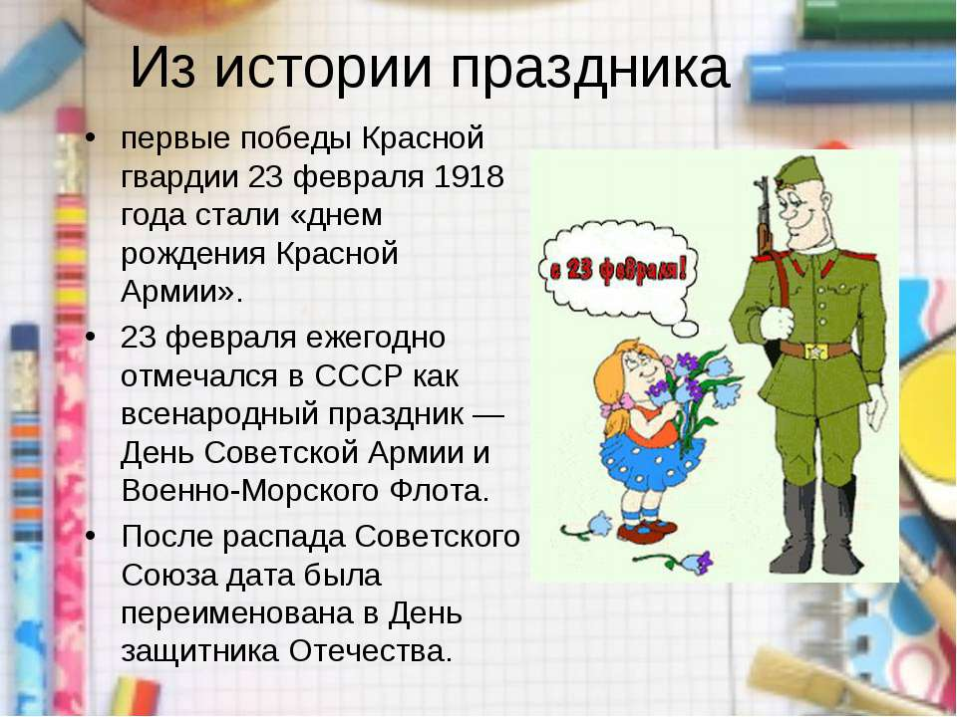

***2)игра найди картинку***

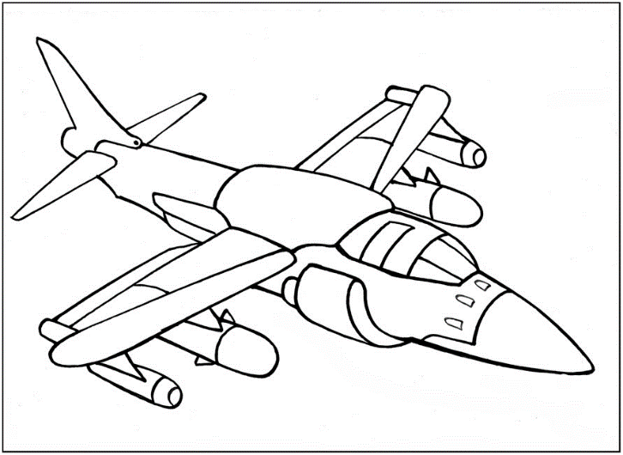 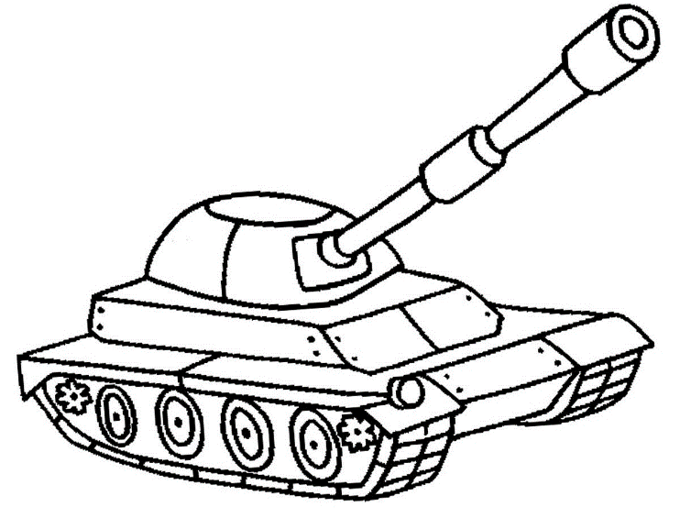

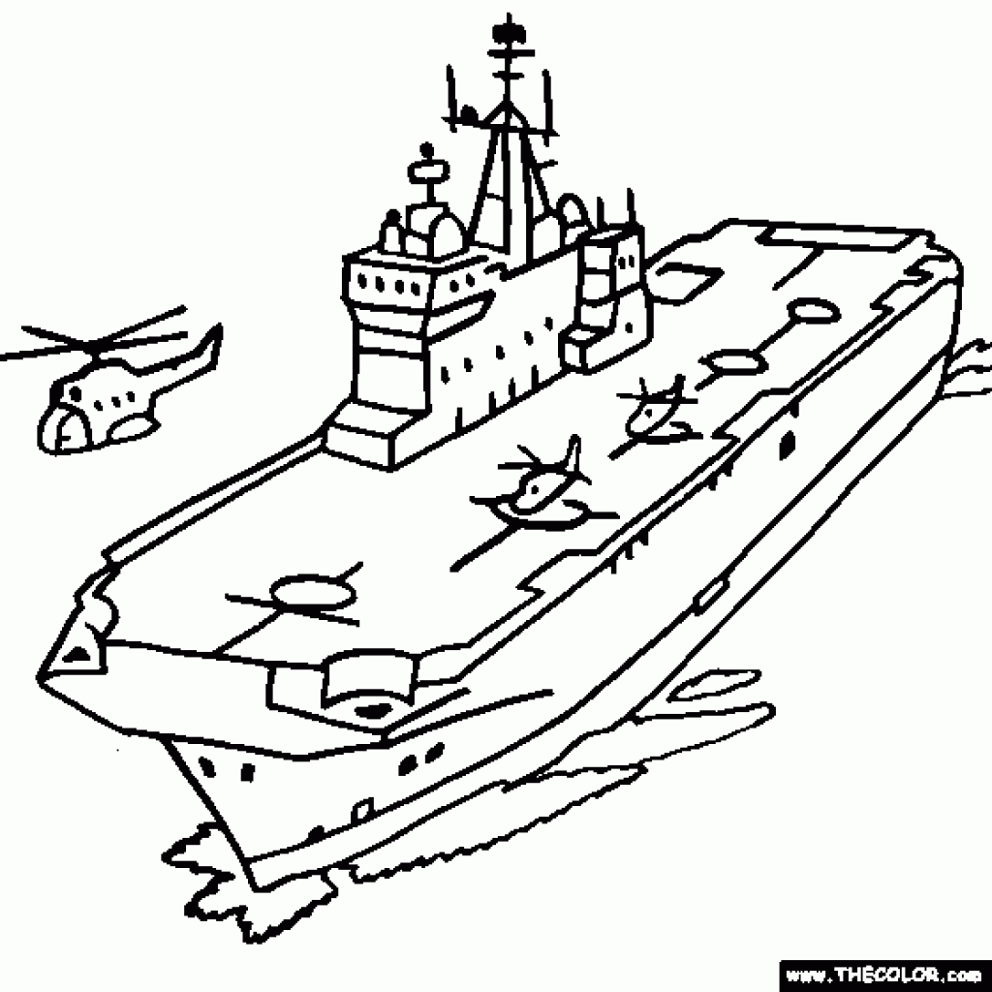 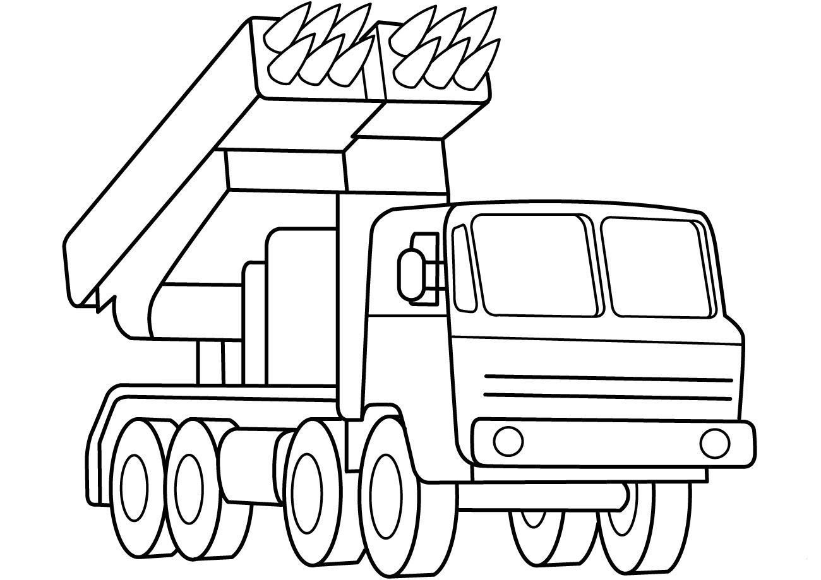

**3)« Проведи пальчиком дорогу»**

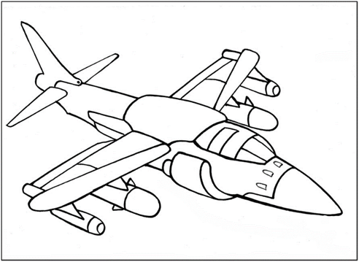

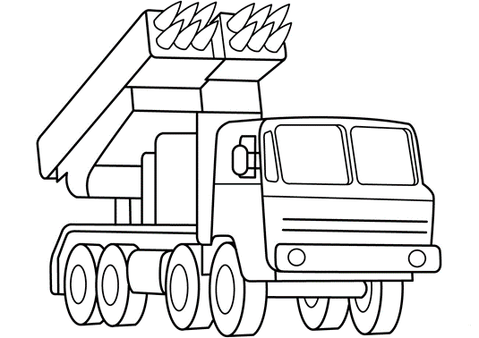

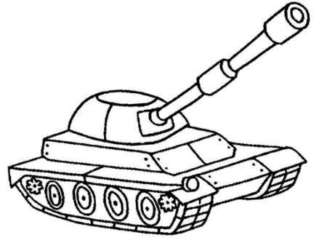

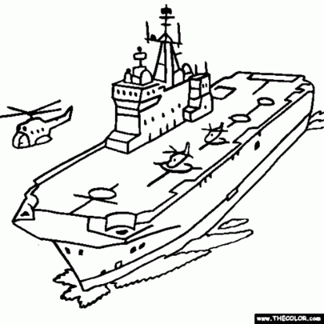

4) Строим военную машину. Три кубика и 1 кирпич. 2 кубика колеса, сверху кирпичик, на кирпичик третий кубик(кабина)

**5) Игра трудная дорога (повтор движений 3 раза)**

1.Идти по прямой

2. Встать и вышагнуть из обруча

3. Подползти под веревочкой

4. Попрыгать с кочки на кочку

5. Снова идти по прямой

